前段时间由于工作需要，需要对一个360加固后的APK进行脱壳，网上查了一些相关资料，发现一篇论坛里前辈写的帖子《360加固成功脱壳》。结合自己对ART机制的了解，dex文件在ART上运行需要转换为OAT格式，因此壳在还原代码时少不了要将解密后的DEX文件利用dex2oat进行还原。所以觉得这种脱壳方法很有可行性。无奈附件中的dex2oat怎么也运行不起来（估计人品不好），所以干脆自己修改4.4的源码编译，做个虚拟机脱。 下载编译源码的帖子很多，过程这儿就不讲了，直接上成果。修改源码部分如下（art/dex2oat.cc）：
脱壳逻辑
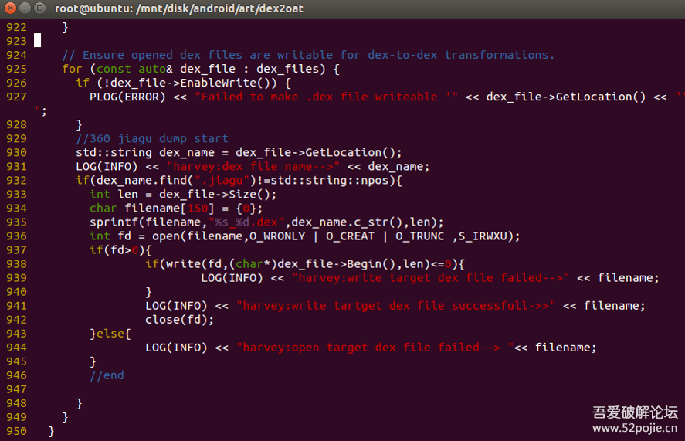
（大意就是将还未转换的dex文件输出，因为360存在.jiagu目录下，因此作为过滤条件） 修改完源码编译，提取相关的.img文件，然后创建虚拟机。运行后，设置运行模式为ART模式。装上加固的APP，运行一下，观察app目录下的.jiagu文件夹下就有还原的dex文件了。
注：由于大家反映提供的虚拟机不能脱壳。所以这里重新上传一个源码编译的原镜像还有dex2oat文件。自行创建虚拟机后，记得改用art模式运行（第一次转换时间较长，耐心等待）。
应用市场上重新找了一个APP脱了下，成功脱壳：
